МИНИСТЕРСТВО ОБРАЗОВАНИЯ СТАВРОПОЛЬСКОГО КРАЯ

Государственно бюджетное профессиональное образовательное учреждение
«Георгиевский колледж»

Статья

Тема: " Необходимость расчета конструкций на прочность"

Выполнил студент 3 курса группы 31С Джумаян Давид

Георгиевск 2022

Содержание
- Стальные конструкции

  - Особенности расчёта стальных конструкций

- Расчет конструкции на прочность

- Расчет нагрузки на конструкции

- Расчет стальных конструкций

- Расчет конструкции лестницы

- Расчет стальных конструкций

- Расчет конструкции лестницы

- Расчет стропильной конструкции

Стальные конструкции

Проектирование и строительство зданий и сооружений тесно связано с применением в качестве несущих элементов стальных конструкций. Стальные конструкции надёжны и практичны в использовании, так как позволяют сформировать практически любые пространственные геометрические формы проектируемых объектов, в том числе уникальных, сохраняя свою прочность, жёсткость и устойчивость при внешних термомеханических воздействиях.
Расчёт подобных конструкций требует определённых инженерных навыков, необходимых для представления реальных объектов в виде расчётных моделей, а также требует программной реализации, необходимой для выполнения соответствующих расчётов.
Модельное представление (расчётная схема) реальных зданий и сооружений со стальным каркасом, как правило, ограничивается применением стержневых элементов и пластин (оболочек) для оценки прочности, жёсткости и устойчивости. Однако, зачастую требуется произвести оценку напряжённо- деформированного состояния узлов стальных конструкций, учитывающих наличие рёбер жёсткости, опорных плит, отверстий в элементах, а также способа прикрепления к фундаменту или соединения стальных элементов между собой.

1.1 Особенности расчёта стальных конструкций

Различают две принципиальные группы выполняемых расчётов стальных строительных конструкций: проектировочный и проверочный.

Проектировочный расчёт позволяет осуществить подбор поперечных сечений стержневых элементов, толщин листового металла (пластины и оболочки), удовлетворяющих условиям прочности, жёсткости и устойчивости. Проверочный расчёт предполагает выполнение проверки заданных сечений на соответствие необходимым критериям.

Выполнение расчётов стальных конструкций, независимо от типа проводимого расчёта (проектировочный или проверочный), предполагает на начальном этапе построение конечно-элементной модели, включающей в себя при необходимости стержневые элементы, плоские элементы, моделируемые пластинами (оболочками), а также объёмные тела, с последующим вычислением параметров напряжённо-деформированного состояния. Последующий этап расчётов предполагает моделирование узлов (типовых, нетиповых) стальных конструкций с использованием объёмных (плоских) конечных элементов с включением их в общую модель здания или сооружения, или с передачей на них рассчитанных в общей модели силовых факторов или начальных смещений (в виде линейных перемещений и углов поворота).

Окончательным этапом выполнения расчётов стальных конструкций является проверка конструктивных элементов на соответствие критериям, предъявляемым к таким конструкциям, действующими нормативными документам.

Оценка напряжённо-деформированного состояния стальных конструкций выполняется на основании результатов расчёта эквивалентных

напряжений в стержневых, плоских и объёмных элементах при внешнем термосиловом воздействии. Расчёт эквивалентных напряжений осуществляется в соответствии с известными теориями прочности (наибольших нормальных напряжений, наибольших деформаций, наибольших касательных напряжений, энергетической теории). Полученные результаты позволяют выполнить проверку прочности рассчитываемых стальных конструкций.

Подобный функционал позволяет инженеру сформулировать выводы о необходимости дополнительного усиления стержневых стальных элементов или установке дополнительных рёбер жёсткости в пространственных стальных сечениях, образованных листовой сталью (пластины и оболочки).

Для стержневых стальных конечных элементов реализована проверка прочности и устойчивости поперечных сечений в соответствии с методиками, приведёнными в действующих нормативных документах. Подобные расчёты, в соответствии с заданными правилами формирования расчётных сочетаний, позволяют учесть наиболее невыгодное сочетание внешних нагрузок. После выполнения указанных расчётов инженер имеет возможность графического вывода результатов проверки стальных конструктивных элементов. Результаты проверки выводятся в виде коэффициентов использования поперечных сечений в каждом из рассчитанных элементов по всем критериям, по которым выполняется проверка. В случае, если проверяемые сечения не удовлетворяют предъявляемым критериям, возможности работы с конструктивными элементами, позволяют выполнить подбор поперечных
сечений.

Расчётное сочетание нагрузок (РСН) представляет собой функционал, в котором пользователь либо самостоятельно, либо используя процедуру автоматического вычисления, может задать все возможные комбинации

внешних нагрузок, на которые должна быть рассчитана рассматриваемая конструкция.

Средняя составляющая основной ветровой нагрузки рассчитывается автоматически в зависимости от применяемых пользователем настроек программы, которые включают задание типа местности, ветрового района и иной информации, предусмотренной действующими нормативными документами для выполнения расчётов, и задаётся переменной по высоте к выделенным элементам объекта. Аналогичным образом осуществляется задание сейсмической нагрузки, которая может быть учтена с помощью заданных пользователем спектров ответа или в соответствии с методикой, изложенной в нормативных документах.

Расчет конструкции на прочность
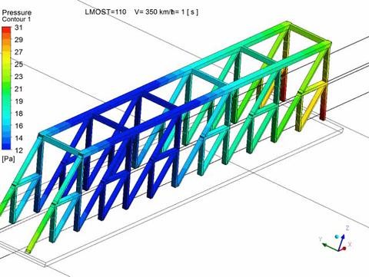
Расчет металлических конструкций на прочность подразумевает собой построение расчетной модели, определение и приложение нагрузок, непосредственно расчет и анализ результатов.
Расчетная модель может быть изображена вручную или в 3D программе, в зависимости от метода расчета конструкции.

Обычно металлические конструкции работают в упругой зоне, но случается, при экстремальных нагрузках (например снег) металл переходит в зону пластики, наблюдается перераспределение напряжений по всей конструкции и может возникнуть аварийная ситуация эксплуатации.

Все конструкции, начиная от зданий и сооружений и заканчивая машинами и механизмами эксплуатируются под действием внешних и внутренних нагрузок.

Для того чтобы рассчитать нагрузки на конструкцию необходимо детально ознакомиться с ее работой, изучить нормативные документы, например "СП 20.13330.2011 Нагрузки и воздействия".
Кроме нагрузок в расчетную модель необходимо грамотно ввести граничные условия, контакт, трение, закрепление. От правильно составленной расчетной схемы зависит полученный результат.

Расчет нагрузки на конструкции

Расчет несущих конструкций и оснований производится по методу расчетных предельных состояний.
Предельными являются состояния, при которых конструкция или основание перестают удовлетворять предъявляемым к ним эксплуатационным требованиям, т.е. теряют способность сопротивляться внешним воздействиям, получают недопустимые деформации или местные повреждения. Необходимая эксплуатационная надежность обеспечивается выполнением норм и правил по проектированию и возведению конструкций и оснований.
Расчетным предельным состоянием называются состояния конструкций, при которых величины усилий, напряжений, деформаций или местных повреждений превышают величины, указанные в строительных нормах и правилах (СНиП) или в технических условиях, разрабатываемых на их основе.
Нормами проектирования несущих конструкций установлены три расчетных предельных состояния:
первое предельное состояние определяется несущей способностью (прочностью, устойчивостью или выносливостью);
второе предельное состояние определяется развитием деформаций от статических или динамических нагрузок;
третье предельное состояние определяется образованием или раскрытием трещин, а также появлением местных повреждений.
Целью расчета по первому предельному состоянию является обеспечение несущей способности (прочности, устойчивости формы и положения, выносливости) и ограничение развития чрезмерных пластических деформаций конструкций и оснований в возможных неблагоприятных

условиях их работы в период строительства и эксплуатации зданий и сооружений.
Целью расчета по второму предельному состоянию является ограничение деформаций или перемещений (колебаний) конструкций и оснований в условиях нормальной эксплуатации зданий и сооружений.
Целью расчета конструкций по третьему предельному состоянию является недопущение трещин или ограничение величины раскрытия трещин с тем, чтобы эксплуатация зданий и сооружений не была затруднена или нарушена вследствие коррозии, местных повреждений, потери непроницаемости и т. п.
Расчет конструкций и оснований по первому предельному состоянию производится на прочность или устойчивость – по расчетным нагрузкам, а выносливость – по нормативным нагрузкам; по второму предельному состоянию – по нормативным нагрузкам; по третьему предельному состоянию
– по нормативным или расчетным нагрузкам (в зависимости от характера возникающих повреждений в соответствии с нормами проектирования конструкций или оснований. См. СНиП II-В. 1-62, табл. 10).

Расчет стальных конструкций
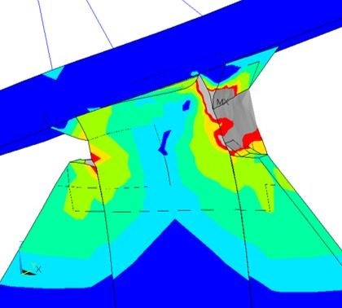
Для гарантии результата расчета стальных конструкций мы верифицировали расчетные механизмы на простейших задачах и произвели сравнение натуральных испытаний и расчетов.
Расчет стальных конструкций методами сопромата не дает представления о реальном поведении конструкции и
распределении напряжений в каждой отдельной части. Сопромат рассматривает только упругую зону, а в реальной жизни необходимо иметь представление о критических ситуация работы конструкции.

Благодаря современным программным комплексам мы производим оптимизацию конструкций и помогаем добиться максимальной прочности при минимальном весе.

